
2014下期高三生物期中试卷
命题人：卢巧珍 审核人：马杨君
一．单选题（每题1分，共40分）
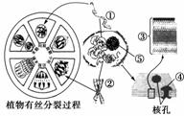
1、下列有关细胞核的叙述正确的是( )
A．①②是由DNA和蛋白质组成的链状结构，在细胞周
期中发生周期性变化
B．③只有2层磷脂分子组成
C．脱氧核苷酸、信使RNA、RNA聚合酶、脱氧核糖核酸等物质必须通过核孔才能进出细胞核
D．⑤是产生核糖体、mRNA和蛋白质的场所
2、 动物与植物在化学组成上十分相近。目前已知的109种化学元素中，动植物体内已发现60多种，这些元素中，以C、H、O、N含量最多，占总量95%以上，其中C的含量占干重的55.99%。矿质元素的含量较少，约占5%。构成动植物体的化学元素并非都游离存在，绝大部分构成复杂的有机和无机化合物。以上事实可以说明
A．C是构成细胞的最基本的元素 B．生物界和非生物界具有差异性
C．有机物和无机物在细胞中均起重要作用 D．不同生物中各种化合物含量基本相同
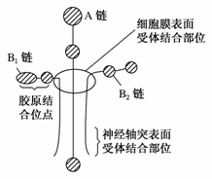
3、层粘连蛋白分子是由一条重链(A链)和两条轻链(B₁、
B₂链)构成的高分子糖蛋白。作为细胞的结构成分，
它含有多个结合位点，对细胞间粘连及细胞的分化等
都有作用。层粘连蛋白分子结构示意图如下图，若该
蛋白分子由m个氨基酸构成，下列有关说法不正确的
是( )
A．该层粘连蛋白分子含有的肽键数为m－3
B．该蛋白在细胞识别中具有重要作用
C．癌细胞膜相对正常细胞膜而言表面层粘连蛋白减少
D．该物质的合成只需核糖体即可完成
4、下面图A、图B分别是植物某个叶肉细胞中的两种膜结构，以及在它们上面发生的生化反应。请据图分析下列说法不正确的是

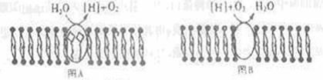

A．图A膜所表示的细胞器是通过类囊体堆叠来增大膜面积的
B．图B膜上发生的反应是该生理活动的第二阶段
C．图A上产生的O₂能被图B所在的结构利用
D．图A和图B所示的反应，除了产生图中所示的物质外，都能产生ATP等物质
5、2010年夏秋之交爆发的传染性结膜炎，俗称“红眼病”，又叫暴发火眼，是一种急性传染性眼炎。根据不同的致病原因，可分为细菌性结膜炎和病毒性结膜炎两类，其临床症状相似，但流行程度和危害性以病毒性结膜炎为重。下列有关叙述不正确的是
A．在高倍显微镜下可以看到细菌含有DNA的细胞核
B．病毒和细菌可以通过结膜到达血液中，说明它能够抵抗溶菌酶的消化降解
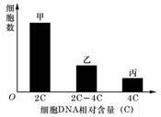
C．细菌和病毒共有的生物元素是C、H、O、N、P
D．细菌一般可在特定培养基上培养，而病毒一般不能
6、细胞增殖过程中DNA含量会发生变化。通过测定一定数
量细胞的DNA含量，可分析其细胞周期。根据细胞DNA
含量不同，将某种连续增殖的细胞株细胞分为三组，每
组的细胞数如右图。从图中所示结果分析其细胞周期，
不正确的是
A.乙组细胞正在进行DNA复制 B.细胞分裂间期的时间比分裂增长
C.丙组中只有部分细胞的染色体数目加倍
D.将周期阻断在DNA复制前会导致甲组细胞数减少
7、图为三个处于分裂期细胞的示意图，下列叙述中正确的是
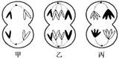
A．甲可能是丙的子细胞
B．乙、丙细胞不可能来自同一个体
C．甲、乙、丙三个细胞均含有二个染色体组
D．甲、乙、丙三个细胞均含有同源染色体
8、下列有关细胞结构和功能的叙述，错误的是
A．水稻主动吸收Si需要根细胞膜上的载体协助
B．甲状腺细胞能够接受促甲状腺激素的调节与其细胞膜上的糖蛋白有关
C．核糖体是细胞内蛋白质的“装配机器”，由蛋白质和mRNA组成
D．核孔是细胞核和细胞质之间进行物质交换的通道
9、关于真核细胞呼吸正确的说法是
A．无氧呼吸是不需氧的呼吸，因而其底物分解不属于氧化反应
B．水果贮藏在完全无氧的环境中，可将损失减小到最低程度
C．无氧呼吸的酶存在于细胞质基质和线粒体
D．有氧呼吸的酶存在于细胞质基质、线粒体内膜、线粒体基质
10、下列关于细胞分裂、分化、衰老和死亡的叙述，正确的是
A．细胞分化使各种细胞的遗传物质有所差异，导致细胞的形态和功能各不相同
B．个体发育过程中细胞的分裂、分化和死亡对于生物体都是有积极意义的
C．细胞分裂存在于个体发育整个生命过程中，细胞分化仅发生于胚胎发育阶段
D．多细胞生物细胞的衰老与机体的衰老总是同步进行的
11、某生物的体细胞染色体数为2n。该生物减数分裂的第二次分裂与有丝分裂相同之处是
A．分裂开始前，都进行染色体的复制 B．分裂开始时，每个细胞中的染色体数都是2n
C．分裂过程中，每条染色体的着丝点都分裂成为两个
D．分裂结束后，每个子细胞的染色体数都是n
12、下列曲线能正确表示杂合子(Aa)连续自交若干代，子代中显性纯合子所占比例的是
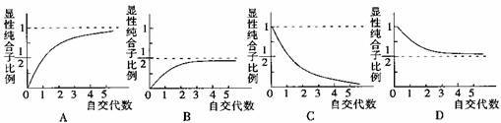
13、葡萄糖经小肠粘膜上皮进入毛细血管，需透过的磷脂分子层数是
A．4层 B．6层 C．8层 D．10层
14、将一植物细胞放入KNO₃，溶液中，一段时间后发生了质壁分离，下列说法不正确的是
A．此细胞是活细胞 B．原生质层具有选择透过性
C．发生质壁分离的细胞一段时间后可自动质整分离复原
D．原生质层两侧溶液存在浓度差，KNO₃溶液浓度低于细胞液浓度
15、下列有关生命的物质基础和结构基础的阐述，不正确的是
A．C、H、O、N、P是ATP、染色质、质粒、NADPH共有的化学元素
B．线粒体、核糖体、质粒、酶等结构或物质中肯定不含有核糖
C．糖蛋白、抗体、RNA聚合酶、限制性内切酶都是具有识别作用的物质
D．引起手足口病的病原体肠道病毒的遗传物质只含有4种碱基和4种核苷酸
16、右图为不同化学元素组成的化合物示意图，以下说法正确的是（ ）
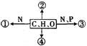
A.若图中①为某种化合物的基本单位，则①最可能是核苷酸
B．若②大量积累于皮下和内脏器官周围，则②是磷脂
C．若④主要在人体肝脏和肌肉内合成，则④最可能是糖元
D．若③为生物大分子，则其彻底水解的产物有4种
17、某肽链由51个氨基酸组成，如果用肽酶把其分解成1个二肽、2个五肽、3个六肽、3个七肽，则这些短肽的氨基总数的最小值、肽键总数、分解成这些小分子肽所需水分子总数依次是
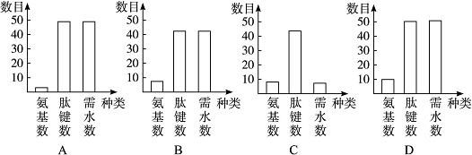
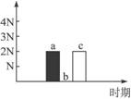
18、右图表示某动物（2N）处于细胞分裂某一时期的染色体数（a）、染色单体数（b）、DNA分子数（c）。该图所示的细胞分裂方式及时期为（ ）
A．有丝分裂前期或中期 B．有丝分裂后期
C．减数第一次分裂后期 D．减数第二次分裂后期
19、下图为某高等植物叶肉细胞结构模式图，相关叙述不正确
的是
A．图中能产生ATP的结构有l、2、5
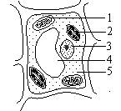
B．1中产生的一分子C02扩散出来进入2中被利用，穿过
的磷脂分子层的层数为8层
C．2与4中都含有叶绿素和类胡萝卜素等色素
D．3是遗传物质储存和复制的主要场所，是细胞遗传特性
和细胞代谢活动的控制中心
20、在低等植物细胞有丝分裂的过程中,不参与分裂活动的细
胞器有
A．高尔基体 B．核糖体 C．叶绿体 D．中心体
21、下图中的渗透装置，开始时的液面高度为a，停止上升时的高度为b，若每次停止上升后都将玻璃管中高出烧杯液面的部分吸出，则吸出蔗糖溶液的次数与a、b液面间的高度差之间的关系是

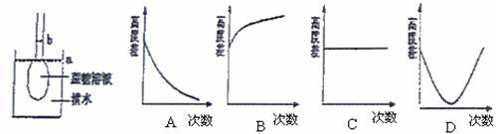

22、下列各图表示酶活性与有关因素间的关系，表示不正确的是
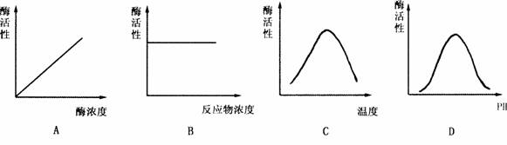
23、下图表示20℃玉米吸收的二氧化碳与光照强度关系的曲线，对于曲线的下列说法最恰当的是
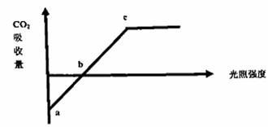
A．b点的位置不会随环境温度的改变而移动
B．在a点叶肉细胞产生ATP的细胞器有叶绿体和线粒体
C．当植物缺镁时b点的位置将右移
D．当环境温度升高时c点的位置将向左上方移动
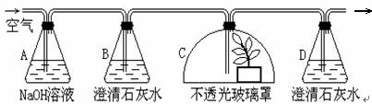
24、下图是测定植物某一生命活动过程的装置，从左侧泵入空气后，会产生某些实验现象。下列几种说法中错误
A．该实验的目的是测定植物
呼吸作用能产生CO₂
B．把不透光的玻璃罩换作透
光的玻璃罩仍能得到同样的实验结果
C．如果将C瓶中的植物换成萌发的种子，则出现相同的实验现象
D．本实验装置中B瓶的作用是减少实验误差
25、图1表示某绿色植物光合作用中光照强度和氧气释放速率的关系。图2表示该植物在某一光强度时光合作用产生氧气总量和时间的关系。以下相关叙述不正确的是
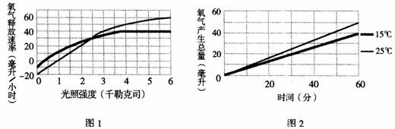
A．图1表明25℃条件下，当光照强度为1千勒克司时光合强度与呼吸强度相等
B．图2表明25℃条件下，光合作用每小时所产生的氧气总量比15℃时多10毫升
C．图1表明光照强度低于2.5千勒克司，15℃条件更有利于有机物积累
D．图2中氧气产生总量，是在光照强度为4千勒克司下的测定值
26、某生物兴趣小组在密闭玻璃温室内进行植物栽培实验，他们对温室内含量、含量及吸收速率进行了一天24小时测定，得到如图曲线，则正确的选项是
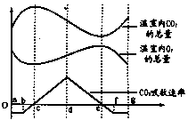
- c、e两点的光合速率为零
- c d段光合速率大于呼吸速率
③d e段光合速率小于呼吸速率
④进行细胞呼吸的区段有a b段和f g段
A. 1种说法正确 B．2种说法正确
C．3种说法正确 D．4种说法正确
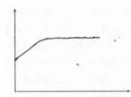
27、下列描述和该曲线相符的是
A．家兔成熟的红细胞，吸收K⁺的速度与O₂浓度的关系
B．小麦的根细胞，吸收K+的速度与呼吸强度的关系

C．大豆根尖成熟区的细胞放在清水中，其细胞液含量与时间的关系
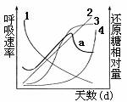
D．酵母菌呼吸产生CO₂的量与外界O₂浓度的关系
28、香蕉成熟过程中。随着贮藏物质强烈水解并转化为还原糖，
香蕉逐渐变甜，其呼吸速率变化如图中曲线a所示。图中
符合香蕉内还原糖含量变化趋势的曲线是
A．曲线1 B．曲线2 C．曲线3 D．曲线4
29、（江苏）下列有关孟德尔豌豆杂交实验的叙述，正确的是
A．孟德尔在豌豆开花时进行去雄和授粉，实现亲本的杂交
B．孟德尔研究豌豆花的构造，但无需考虑雌蕊、雄蕊的发育程度
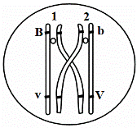
C．孟德尔根据亲本中不同个体表现型来判断亲本是否纯合
D．孟德尔利用了豌豆自花传粉、闭花受粉的特性
30、已知基因型为BbVv的雌果蝇在减数分裂过程中发生如右图所示
染色体行为的细胞比例为20％。基因型均为BbVv的雌雄果蝇交
配，若后代中基因型为bbvv个体比例为0，则表现型为B_V_的
比例为（ ）
A.20% B.40% C.50% D.70%
31、现有一只黑色直毛雌家兔和一只白色直毛雄家兔杂交，后代的雌雄家兔都表现为黑色直毛。下列说法正确的是
A.家免性状的遗传只受遗传物质控制，与环境条件无关
B.假设后代的数量足够多，可以判断黑色对白色为显性，直毛对卷毛为显性
C.根据上述杂校实验可以判断控制毛色的基因是位于常染色体上还是X染色体上
D.这两对相对性状，可能是一对同源染色体上的两对等位基因控制
32、某学者对一羊群的部分性状进行了研究，他选用甲、乙、丙、丁、戊五只羊作亲本，对它们几年来的四种交配繁殖情况进行统计，结果如下表，则这五只亲本羊的基因型（分别用A、a和B、b表示两对基因）分别是
亲本组合 | 子代表现型及比例
弓腿毛膝甲×弓腿毛膝乙 | 3/4弓腿毛膝，1/4弓腿无毛膝
弓腿毛膝乙×弓腿毛膝丙 | 3/4弓腿毛膝，1/4内翻腿毛膝
弓腿无毛膝丁×内翻腿无毛膝戊 | 1/2弓腿无毛膝，1/2内翻腿无毛膝
弓腿毛膝乙×内翻腿无毛膝戊 | 1/4弓腿毛膝，1/4弓腿无毛膝，  1/4内翻腿毛膝，1/4内翻腿无毛膝
A．AaBB、AABb、aaBB、Aabb、aabb B．AABB、AaBB、AABb、Aabb、aabb
C．AABb、AaBb、AaBB、Aabb、aabb D．AABb、AaBb、AAbb、Aabb、aabb
33、对下图所表示的生物学意义的描述，错误的是 （ ）
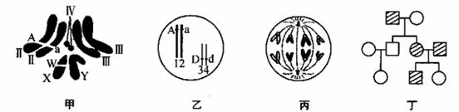
A．图甲表示雄果蝇染色体组成图，图中含有两个染色体组
B．对图乙代表的生物测交，其后代中，基因型为AADD的个体的概率为0
C．图丙细胞处于有丝分裂后期，染色体数、DNA数均为8条
D．图丁所示家系中男性患者明显多于女性患者，该病是伴X隐性遗传病
34、同学欲测定植物叶片叶绿体的光合作用速率，作如图所示实验。在叶柄基部作环剥处理（仅限制叶片有机物的输入和输出），于不同时间分别在同一叶片上陆续取下面积为1cm²的叶圆片烘干后称其重量，测得叶片的叶绿体光合作用速率=(4y-3z-x) / 6 g·cm⁻²·h^{－1}（不考虑取叶圆片后对叶生理活动的影响和温度微小变化对叶生理活动的影响）。则M处的实验条件是 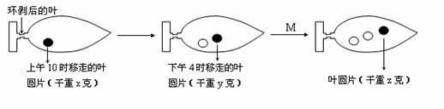 A．下午4时后将整个实验装置遮光3小时 B．下午4时后将整个实验装置遮光2小时
C．下午4时后在阳光下照射1小时 D．晚上8时后在无光下放置3小时
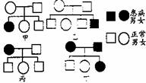
35、对右图中四个中四个遗传系谱图有关的叙述，正确
的是
A．四个图都可能表示白化病遗传的家系
B．家系乙中患病男孩的父亲一定是该病基因携带者
C．肯定不是红绿色盲遗传的家系是甲、丙、丁
D．家系丁中这对夫妇若再生一个正常女儿的几率是1/4
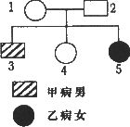
36、下图示某遗传系谱，两种致病基因位于非同源染色体上。下列有关判断错误的是
A．如果2号不带甲病基因，则甲病基因在X染色体上
B．如果2号不带甲病基因，4号是杂合子的概率为2／3
C．如果2号携带甲病基因， 4号与1号基因型相同的概率是4／9
D．经检查，1、2号均不带乙病基因，则5号致病基因来源于基因
突变

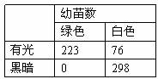
37、玉米的幼苗绿色（A）对白色（a）是显性。有人选取
同种亲本产生的600粒种子，300料播在有光处，300
粒播在暗处，萌发后对幼苗情况的统计如下表，则播
种的种子的基因型及比例最可能是
A．AA：Aa：aa=1：2：1 B．AA：aa=3：5
C．AA：Aa：aa=1：3：5 D．Aa：aa=2：3

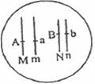
38、M、m和N、n分别表示某动物的两对同源染色体，A、a和B、b
分别表示等位基因，基因与染色体的位置如下图所示，下面对该动
物精巢中部分细胞的分裂情况分析合理的是
A．正常情况下，若某细胞的基因组成为AABB，此时该细胞的名称
为初级精母细胞
B．正常情况下，若某细胞含有MMmmNNnn这8条染色体，则此细胞
处于有丝分裂后期
C．在形成次级精母细胞过程中，图中的染色体发生复制、联会、着丝点分裂等变化
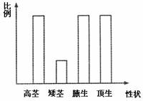
D．M和N染色体上的基因可能会发生交叉互换
39、碗豆的高茎（D）对矮茎（d）为显性，花的腋生（E）
对顶生（e）为显性，两对性状独立遗传。现有高茎花
腋生和高茎花顶生碗豆杂交，结果如下图所示。这些杂
交后代的基因型种类是
A．4种 B．6种 C．8种 D．9种
40、人类的每一条染色体上都有很多基因。如在人类的1号
染色体上包括以下几种基因：
基因控制的性状 | 等位基因及其控制性状
红细胞形状 | E：椭圆形细胞 e：正常细胞
RH血型 | D：RH阳性 d：RH阴性
产生淀粉酶 | A：产生淀粉酶 a：不产生淀粉酶
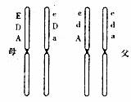
若父母的1号染色体分别如下图所示。若不考虑染色体交叉互换，据此我们不能作出下列哪一个结论
A．他们的孩子可能出现椭圆形红细胞
B．他们的孩子可能既是RH阴性又不产生淀粉酶
C．他们的孩子不可能既产生淀粉酶又出现椭圆形细胞
D．母亲有两对基因是杂合型

二 简答题（每格2分 共40分）
41、回答下面有关哺乳动物细胞培养的问题。
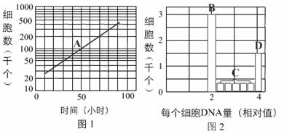
（1）培养中的细胞其数目的增加和培养时间的关系如图1。据图读出该细胞完成一个细胞周期所需要的时间（T）是 小时。
（2）从图1的A点取出6000个细胞，测定每个细胞的DNA含量，结果如图2。图2的B、C、D中，表示处于S期的是 ，表示处于M期的是
（3）若取样的3000个细胞中，处于M期细胞的数目是150个，则处于S期和G₂期的细胞数分别是 和 个。
（4）细胞周期中，完成各期所需时间的计算公式是t＝T×（N是取样的总细胞数，n是各期的细胞数），则该细胞完成间期的时间分别是 小时。
42、下图表示三种植物叶片光合作用速度的日变化。请据图回答。
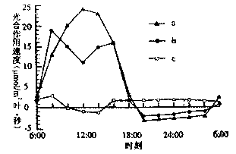
（1）光合作用速度与呼吸作用，速度相等的时刻，c植物叶片出现在_________。
（2）在6：00—8：00时之间，单位时间内吸收CO₂最多的是_________植物叶片。
（3）b植物叶片在晴天中午光照强烈时，光合作用速度出现了低谷，这一现象被称为光合
作用的“午休现象”。产生这一现象的主要原因有___________________________。
（4）从图中结果推测，三种植物一天内有机物积累量多少的顺序是______>______>______。
（5）在一定的CO₂浓度和适宜温度下，把某植物叶片置于5千勒克司（光合作用速度
44mgCO₂/100cm²叶·小时）光照下14小时，其余时间置于黑暗中（呼吸作用速度 6.6ngCO₂/100cm²叶·小时），则一天内该植物每25cm²叶片葡萄糖积累量为______mg
43、图1是两种高等生物细胞亚显微结构模式图。图2－4是图1中部分结构的放大，据图回答。（［ ］内填图中标号，_________上填适当内容的文字。）
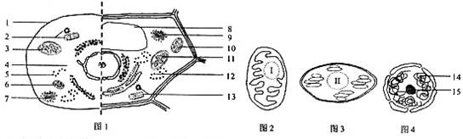
（1）图中的结构1－15中不应该出现的是 ；结构15与［ ］的形成有关。
（2）图2、3、4所示在结构上的主要共同点是__________________。图3所示结构中进行的循环Ⅱ的名称分别是___________。图3所示结构产生的气体从产生部位扩散空气中后被人体吸收到组织细胞加以利用至少需要穿过的磷脂分子层有_________层。
（3）已知进行有性生殖的某生物同时具有图2、3、4所示三种结构，这三种结构中的DNA能从人的母本传递给子代的是图____________。
44、现有五个果蝇品系都是纯种，其表现型及相应基因所在的染色体如下表。其中， 2～5
果蝇品系均只有一个性状为隐性，其他性状均为显性纯合，且都由野生型（长翅、红眼、正常身、灰身）突变而来。请据表回答问题
亲本序号 | 1 | 2 | 3 | 4 | 5
染色体 |  | 第Ⅱ染色体 | X染色体 | 第Ⅲ染色体 | 第Ⅱ染色体
性状 | 野生型  （显性纯合子） | 残翅(v) | 白眼(a) | 毛身(h) | 黑身(b)
性状 | 野生型  （显性纯合子） | 其余性状均为纯合显性性状
（1）若通过观察和记录后代中翅的性状来进行基因分离规律的遗传实验，选用的亲本组合可以是5与______________(填亲本序号)；其F₂表现型及比例为________________________________时说明其遗传符合基因分离规律。
（2）若要进行基因自由组合规律的实验，可选择的亲本组合有
（A 1与2 B 2与3 C 2与4 D 2与5 E 3与4 F 3与5 G 4与5）
自选题（每格1分共10分）
1．农业科技工作者在烟草中找到了一抗病基因，现拟采用基因工程技术将该基因转入棉花，培育抗病棉花品系。请回答下列问题。
(1)要获得该抗病基因，可采用 ▲ 、 ▲ 等方法。为了能把该抗病基因转入到棉花细胞中，常用的载体是 ▲ 。为得到转基因抗病植株，可在培养外植体的时加入 。
(2)要使载体与该抗病基因连接，首先应使用 ▲ 进行切割。假如载体被切割后，得到的分子末端序列为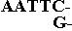，则能与该载体连接的抗病基因分子末端是 ( )
A 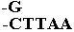 B 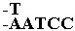 C D
(3)该切割工具识别的碱基序列为 。切割完成后采用酶将载体与该抗病基因连接，连接后得到的DNA分子称为 ▲ 。
(4)再将连接得到的DNA分子导入农杆菌，然后用该农杆菌去 ▲ 棉花细胞，利用植物细胞具有的 ▲ 性进行组织培养，从培养出的植株中筛选(选择)出抗病的棉花。

2014年下期高三生物期中考试答题卷
二、简答题（每格2分，共40分）
41、（1） （2） （3）
（4）
42、（1） （2）

（3）
（4） （5）
43、（1）

（2）
（3）
44、（1）
（2）

自选题（每格1分，共10分）
（1）

（2）
（3）
（4）

2014GSQZ答案
1AADDX 6DACDX 11CDCDC 16CXDCC 21AACXD 26 ACCDC 31DCDXC 36XAXXX
41（1）20 （2）C．D．（3）750 600 （4）19
、42（1） 10：00、和15：00 （2）b
3）中午光照强烈，为减少体内水分散失，气孔关闭，通过气孔进入的CO₂量减少
（4）a>b》c （5）78
43（1）3 和 13 5或12（5、12均可）（2）都由双层膜包被 卡尔文循环 22
（3）2和4
44 （1）1 （2）灰：黑=3:1 （2）XCEFG
自选题
(1)从细胞中分离 化学方法人工合成 Ti质粒 Ti质粒上有抗病基因的土壤农杆菌
(2)限制性内切酶(限制酶) A (3)GAATTC 重组DNA (4)感染 全能

